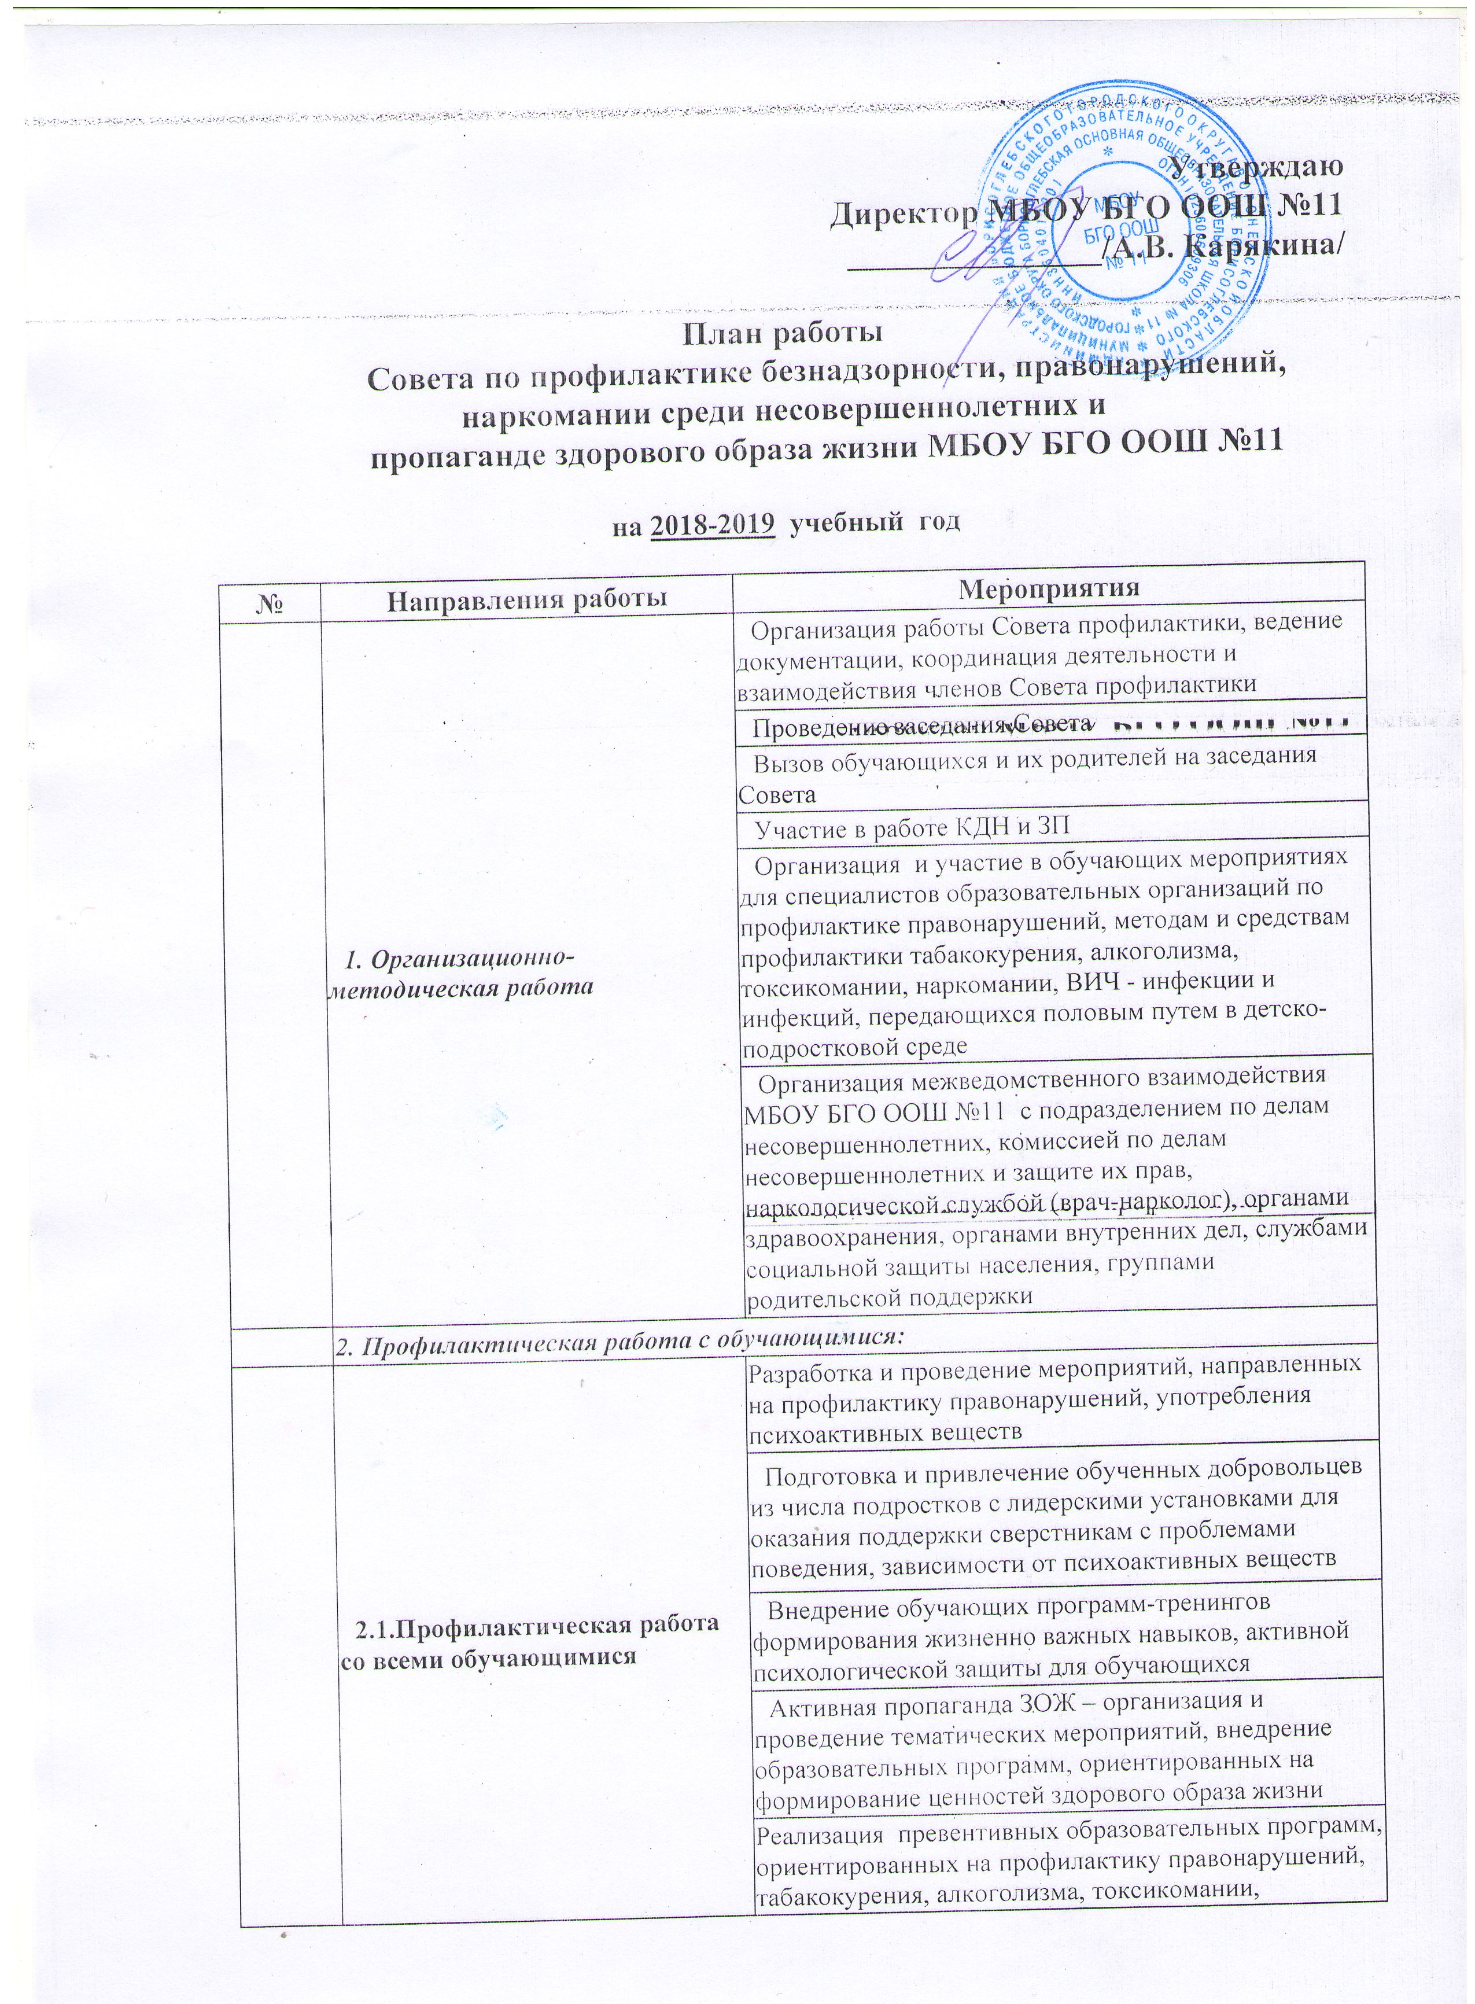

 | 2.2. Индивидуально-групповая профилактическая работа с учащимися «группы риска» | Формирование банка данных, анализ и корректировка (сверка) списка обучающихся и семей «группы риска», детей состоящих на внутришкольном учете и различных видах учета в органах системы профилактики
 |  | Исследование информации, поступающей от источников о несовершеннолетних, склонных к зависимостям, в образовательные организации
 |  | Разработка схем и организация работы с детьми и родителями «группы риска»
 |  | Индивидуальная работа с детьми и семьями «группы риска»
 |  | Учет и организация занятости и посещаемости детей и подростков «группы риска»
 |  | Контроль успеваемости и посещаемости учебных занятий, поведения обучающихся в образовательной организации
 |  | Разработка программ мероприятий профилактической работы
 |  | Контроль занятости учащихся «группы риска», детей из семей, находящихся в социально-опасном положении, из неблагополучных семей, детей состоящих на внутришкольном учете и органах системы профилактики во время летних каникул
 |  | Постановка на учет при наличии оснований
 | 2.3. Профилактическая работа с детьми, стоящими на внутришкольном учете: | Психологическая диагностика
 |  | Направление к врачу наркологу при наличии оснований
 |  | Индивидуальная профилактическая работа
 |  | Снятие с учета при наличии оснований
 | 3. Диагностическая работа с учащимися | Социально - педагогическая диагностика
 | 3. Диагностическая работа с учащимися | Посещение семей, состоящих на различных видах профилактического учета
 | 4. Профилактическая работа с родителями | Проведение тематических родительских собраний
 | 4. Профилактическая работа с родителями | Индивидуальные консультации психологов, социальных педагогов представителей КДНиЗП и ПДН для родителей, в т.ч. из семей «группы риска»
 | 4. Профилактическая работа с родителями | Беседы с врачами
 | 4. Профилактическая работа с родителями | Обучение родителей выявлению признаков и симптомов употребления табака, алкоголя, токсических веществ и наркотиков
 | 4. Профилактическая работа с родителями | Выпуск наглядных информационных материалов, оформление стендов

Календарный план Совета профилактики на _2018-2019___ учебный год.

№ | Дата | Содержание работы | Ответственный
 | Сентябрь | Посещение семей, состоящих на различных видах профилактического учета в рамках межведомственной акции «Школа» | Школьная комиссия (социальный педагог, психолог, кл.руководитель)
 |  | Организация социально-педагогического тестирования в 7-9 классах | Психолог, учитель информатики
 |  | Общешкольный День здоровья | Учителя физкультуры
 |  | День правовых знаний «Экскурсия в городской суд | Классные руководители
 |  | Рисуночный тест «Портрет семьи» (1-4 кл) | Педагог-психолог, классные руководители
 |  | Онлайн-трансляция "Здоровая культура поведения" | Руководитель волонтерского отряда
 | Октябрь | Трудоустройство несовершеннолетних, состоящих на контроле в КДН и ЗП и в ОДН ОМВД на временные работы | Социальный педагог
 |  | Тест школьной тревожности Филлипса 5-е кл,  Анкета «Мотивация к обучению» 5-е кл | Педагог-психолог
 |  | «Букет здоровых привычек» -информационный буклет для родителей и детей | Социальный педагог
 |  | Заседание Совета профилактики | директор
 |  | День правовых знаний с участием инспектора ПДН ОМВД | Зам директора по УВР
 |  | «Движение-это жизнь» спортивная акция | Руководитель волонтерского отряда
 | Ноябрь | Трудоустройство несовершеннолетних, состоящих на контроле в КДН и ЗП и в ОДН ОМВД на временные работы | Социальный педагог
 |  | Акция «Чистые руки» (1-4 кл) | Руководитель волонтерского отряда
 |  | «Здоровье, сотворенное руками» -мероприятие по пропаганде ЗОЖ(5-9 кл) | Социальный педагог, учителя физкультуры
 |  | Классные родительские собрания с приглашением врача-нарколога по теме «Что родителю важно знать о поведении детей» | Зам директора по УВР
 |  | Опросник А. Басса и А. Дарки, уровень агрессии (7-8 кл)  Обучающее анкетирование «Будь здоров» (2-4кл) | Педагог-психолог, классные руководители
 | Декабрь | Посещение семей, состоящих на различных видах профилактического учета в рамках межведомственной акции «Подросток» | Школьная комиссия (социальный педагог, психолог, кл.руководитель)
 |  | Заседание Совета профилактики | директор
 |  | Профилактическое мероприятие в 8-9 кл  «СТОП ВИЧ СПИД» | Социально-психологическая служба
 |  | «Интернет зависимость» тест Кулакова | Педагог-психолог, классные руководители
 |  | Родительские собрания:  "На контроле здоровье детей"(1-4 кл)  "Режим труда и учебы"(5-7кл)  "Синдром приобретенного иммунодефицита (СПИД) - реальность или миф"(8-9 кл) | Педагог-психолог, социальный педагог, классные руководители
 | Январь | «Сделай выбор в пользу здоровья»- профилактическое мероприятие с элементами тренинга формирования жизненно важных навыков, активной психологической защиты для обучающихся | Педагог психолог
 |  | Занятия по программе «Выход из трудной ситуации»(1-4 классы)  Занятия по программе «Копинг стратегия»(6-9 классы) | Педагог психолог
 |  | Школьный этап областного конкурса творческих работ по пропаганде здорового и безопасного образа жизни «Краски жизни», участие в областном конкурсе | Социальный педагог
 |  | Всероссийский танцевальный флешмоб «Голубая лента» | Руководитель волонтерского отряда
 |  | «Главная ценность –жизнь» -профилактическое мероприятие для 7-9 классов | Социальный педагог
 | Февраль | «Трудовая занятость подростка», познавательная беседа , 8-9 классы | Зам директора по УВР
 |  | «Акцентуация характера» ( детский вариант), опросник Шмишека. (5-6 кл) | Педагог-психолог, классные руководители
 |  | Участие в областной акции «Вежливый Воронеж» | Социальный педагог
 |  | Фитнес-марафон "Двигайся как мы! Двигайся лучше нас!» | Руководитель волонтерского отряда
 |  | Занятия по программе «Выход из трудной ситуации»(1-4 классы)  Занятия по программе «Копинг стратегия»(6-9 классы) | Педагог психолог
 |  | «Дружба по типу темперамента», профилактическое мероприятие для 5-6 классов | Социальный педагог
 | Март | Школьный этап областного конкурса информационных материалов о работе телефона доверия для детей и подростков «88002000122 – Телефон детского доверия», участие в областном конкурсе | Социальный педагог
 |  | Участие во всероссийской акции «Будь злоров»:  -«Тематический урок для школьников по основам здорового образа жизни»(5-7 классы)  -«Тотальная проверка знаний «Будь здоров», обучающая анкета (5-9 кл)  -распространение информационных листовок «ЗОЖ –заряди организм жизнью» | Социальный педагог, классные руководители
 |  | Заседание Совета профилактики с приглашением инспектора ПДН ОМВД | директор
 |  | «Мой стиль жизни сегодня – мое здоровье и успех завтра», интерактивное мероприятие об интересных занятиях подростков | Социальный педагог, классные руководители
 |  | Методика диагностики типа акцентуации характера "Чертова Дюжина", Прутченков А. С., Сиялов А. А. (7-8 кл) | Педагог-психолог, классные руководители
 |  | Занятия по программе «Выход из трудной ситуации» (1-4 классы)  Занятия по программе «Копинг стратегия»(6-9 классы) | Педагог психолог
Родительские собрания:
"Физическое воспитание детей в семье"(1-4 кл)
"Вопросы, которые нас волнуют» (5-7кл)
"Курение и статистика"(8-9 кл)
 | Апрель | Посещение семей, состоящих на различных видах профилактического учета в рамках межведомственной акции «Возвратить ребенка в семью» | Школьная комиссия (социальный педагог, психолог, кл.руководитель)
 |  | «Как надо отдыхать» - выступление на общешкольном родительском собрании | Социальный педагог
 |  | «Хочешь, чтобы колесо Фортуны к тебе повернулось – крути педали» - велокросс | Учителя физкультуры, социальный педагог
 |  | тест СДП – склонности к девиантному поведению(8-9 кл) | Педагог-психолог
 |  | Профилактические мероприятия в рамках окружной акции «Весенняя неделя добра» | Педагоги школы
 | Май | Заседание Совета профилактики | директор
 |  | Организация летней занятости детей «группы риска»:  -привлечение к отдыху в детских лагерях различного типа,  -помощь в получении путевок в учреждения санаторно-курортного лечения  -Помощь в индивидуальном трудоустройстве на каникулах. | Социальный педагог
Родительские собрания:
«Безопасность вашего ребенка»(1-4 кл)
«Как организовать летний отдых» (5-8 кл)
«Экзамены. Как противостоять стрессу»(9 кл)

